INTERVENCIÓN INICIAL DEL VICEPRESIDENTE PRIMERO Y MINISTRO DE ECONOMÍA, COMERCIO Y EMPRESA, CARLOS CUERPO, EN LA COMISIÓN MIXTA PARA LA UNIÓN EUROPEA
23 de abril de 2026 – Congreso

Vamos a intentar también aprovechar el tiempo y hablar al máximo de un proyecto tan importante para nuestro país como es el Plan de Recuperación. Es mi novena comparecencia en el ámbito de dar seguimiento a la situación del Plan de Recuperación, más allá de las diez comparecencias previas que tuvo también la vicepresidenta Calviño. Yo creo que esto pone en valor la importancia que le damos a transmitir, no sólo ante esta comisión, ante ambas cámaras, sino ante la ciudadanía, el estado real de situación del Plan de Recuperación.
Encaramos ya la recta final de este Plan de Recuperación, cuyo cumplimiento de los hitos y objetivos tenemos que finalizar antes de finales de agosto del año 2026. Por lo tanto, acelerando al máximo los trabajos para ser capaces de aprovechar al máximo los fondos asociados al cumplimiento de esos hitos y objetivos.
Voy a dividir mi presentación de hoy en tres elementos esenciales: el estado de ejecución del plan, los próximos pasos hasta este mes de agosto del año 2026 y también algún análisis del impacto del Plan de Recuperación, impacto que cada vez es más visible y que podemos realizar ya con datos ex post. Hasta ahora casi siempre los análisis se han basado en análisis previos, antes de la ejecución de los fondos o de las principales reformas estructurales. Ahora ya tenemos la suerte de poder hacer esta evaluación con datos sobre la mesa y poder valorar cómo se está transformando nuestro tejido productivo y cómo esperamos que lo haga también más allá del año 2026.

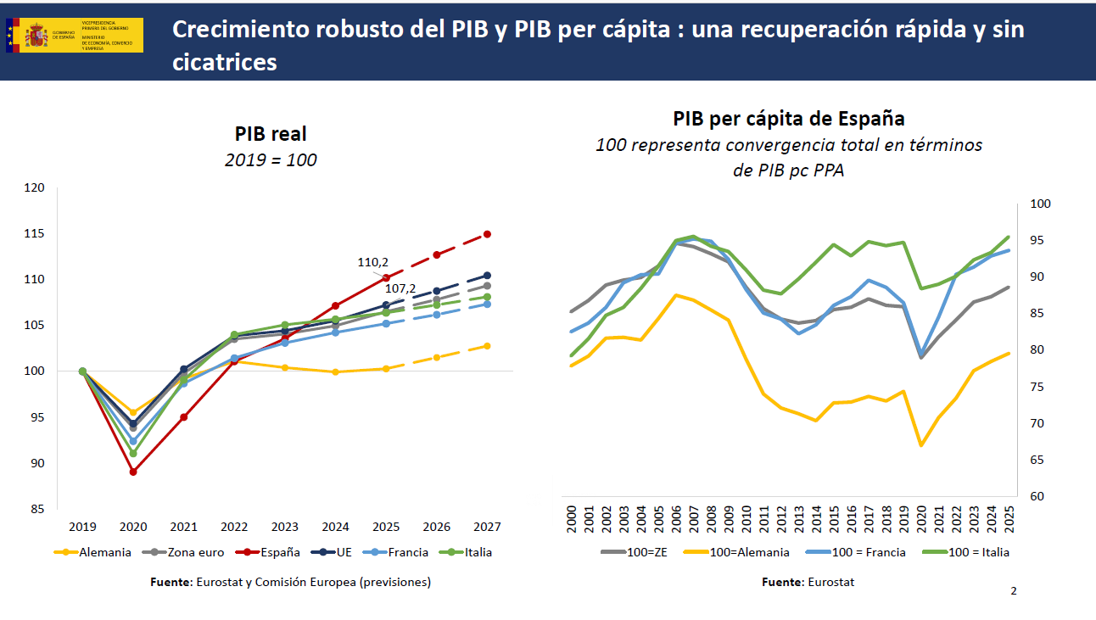
Una diapositiva inicial de contexto económico, contexto macro en este caso, donde simplemente quería recordar la evolución de las principales economías europeas, incluyendo también el promedio de la zona euro en los últimos años. Donde vemos que pese a haber sido España la economía grande más afectada por el COVID en el año 2020, hemos sido los que más hemos recuperado en términos acumulados desde entonces.
Vemos el dato cerrado ya del año 2025, con esos 10 puntos porcentuales más de nivel de PIB real con respecto a la situación pre-COVID. Muy por encima de la recuperación de las grandes economías europeas, las tres grandes: Francia, Italia y también Alemania, y también de la propia zona euro.
Lo que es interesante además es que esta buena y rápida recuperación de PIB va de la mano, como ya saben ustedes, también de una recuperación del mercado laboral, donde España también lidera a nivel europeo. Hay un dato que es muy significativo y por eso lo repito a menudo, y es que, por ejemplo, en el año 2025 España, pese a suponer el 10% del tamaño de la zona euro, creó el 40% de los empleos en nuestra zona monetaria común. Esto da fe también del dinamismo relativo, de la fuerza relativa de nuestro crecimiento y del dinamismo de nuestro mercado laboral en estos momentos.
Hace unas semanas tuvimos una actualización de las previsiones para el año 2026 por parte del Fondo Monetario Internacional, y el Fondo Monetario Internacional prevé que España siga estando entre las economías avanzadas que más crecen. En 2024 y 2025 fuimos la gran economía que más creció, por delante de Estados Unidos, del G7 o de los grandes países europeos. Dos años liderando, y este año el Fondo Monetario prevé que estemos simplemente unas décimas por detrás de Estados Unidos. Por lo tanto, se mantiene ese pulso, se mantiene ese rol de liderazgo de España en estos términos.
Es importante señalar, y lo tienen en el gráfico de la derecha, que este crecimiento ha venido de la mano también de una convergencia con respecto a las grandes economías en el área euro y también con respecto a la media de la zona euro.
El gráfico que tienen aquí así lo señala. En este gráfico el nivel 100 representaría la convergencia plena con una economía de referencia. Si alcanzáramos, por darles un ejemplo, en la línea gris oscura, que es la zona euro en nivel de 100, eso querría decir que España ha convergido con la zona euro en términos económicos. Como ven ahora mismo, el nivel de España con respecto a la zona euro está en torno al 89-90% del tamaño económico de la zona euro en términos per cápita, ajustados por paridad de poder adquisitivo, como podemos ver en este gráfico. Hace unos días, de hecho, Eurostat actualizó los datos finales para el año 2025.
Es interesante ver cómo ha habido un proceso de convergencia en los últimos años, pese a la caída correspondiente en el año del COVID, puesto que fuimos los más afectados en ese momento. De hecho, si vemos la línea, por ejemplo, de Francia, que sería la línea azul clara, el nivel de convergencia de España con respecto a Francia está en el torno del 94-95% a la altura de cómo estábamos en nuestro pico, justo en el boom inmobiliario en el año 2007-2008. Esta es la realidad en convergencia de nuestra economía con respecto a Francia, pero la situación es muy similar, por ejemplo, con respecto a Italia, como pueden ver con la línea verde, donde estamos por encima del 95% de la renta per cápita del PIB per cápita ajustado por paridad de poder adquisitivo de la economía italiana, incluso por encima de donde estábamos en el año 2007-2008.
Por lo tanto, es un proceso de crecimiento que también en términos per cápita, es decir, incluyendo el hecho de que España es uno de los países donde más ha crecido la población, pues también, incluyendo este factor, ha habido una convergencia con las principales economías de la zona euro, y es destacable, puesto que esta convergencia viene, por supuesto, del dinamismo del mercado laboral, pero también de mejoras en productividad.
Un mercado laboral cuyo dinamismo ha supuesto la creación de 2,5 millones de puestos de trabajo, según los datos de la EPA, desde la situación pre-COVID, desde finales del 2019. Y una productividad, como hemos visto, por ejemplo, en el análisis que ha realizado el Consejo de Productividad hace apenas unos meses, que ha crecido en promedio en el periodo 2022-2025 un 1% anual, el doble de lo que creció en promedio anual en el periodo 2014-2018, sin ir más lejos.
Por lo tanto, tenemos estos dos grandes factores que promueven que, en términos per cápita, nuestro país sigue convergiendo con las grandes economías europeas. Y yo creo que esto enmarca bien la imagen general de lo que está sucediendo, en términos absolutos, pero también en términos relativos, con este crecimiento robusto y esta modernización de nuestra economía.

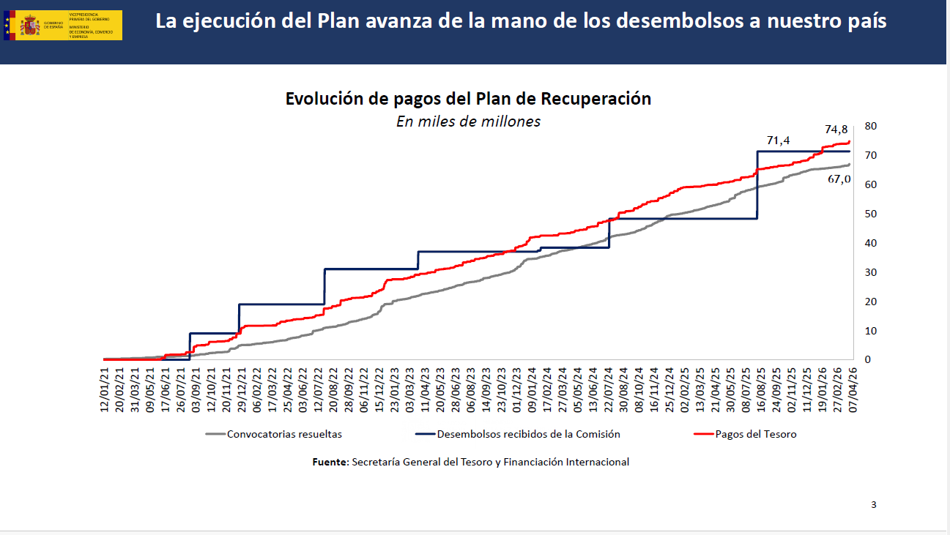
Paso ya directamente a entrar en la actualización del detalle de la ejecución del Plan de Recuperación. En esta diapositiva pueden ver la línea azul que va avanzando por escalones, que no es otra cosa que los desembolsos que ha provisto la Comisión Europea, una vez que hemos ido cumpliendo con los hitos y objetivos de cada uno de los desembolsos que estaban previstos.
En este caso, el último escalón, hasta llegar a los 71.400 millones, se corresponde con el quinto desembolso que tuvimos en la segunda mitad del año 2025. Un total de 71.400 millones ya desembolsados en estos cinco desembolsos por parte de la Comisión Europea.
Es interesante también completar esta imagen de los desembolsos, es decir, de cómo íbamos cumpliendo hitos y objetivos y, por lo tanto, teniendo acceso a estos fondos, con cómo hemos ido utilizando los fondos, cómo se han ido desembolsando estos fondos a través de dos variables que yo creo que son informativas.
Uno, los pagos por parte del Tesoro. Estas salidas de caja del Tesoro tienen una imagen o tienen una evolución de crecimiento constante y progresivo a medida que se iban avanzando en las asignaciones de las convocatorias y en la definición de las mismas.
El siguiente paso, una vez asignadas las convocatorias, tiene que ver con la resolución de las mismas, que es el punto esencial para comprobar, para tener una idea de la llegada de estos fondos a la economía real. Y este viene determinado por la línea gris, en este caso, en esta imagen, donde alcanzamos el punto final a día de hoy de 67.000 millones en convocatorias resueltas. Este es el dato que viene recogido en la plataforma ELISA, que hemos actualizado precisamente hoy, para que sus señorías pudieran tener los últimos datos. A finales de marzo del año 2026, a 31 de marzo, estos serían los últimos datos actualizados, 67.000 millones de ejecución de canalización continua de fondos a la economía española.

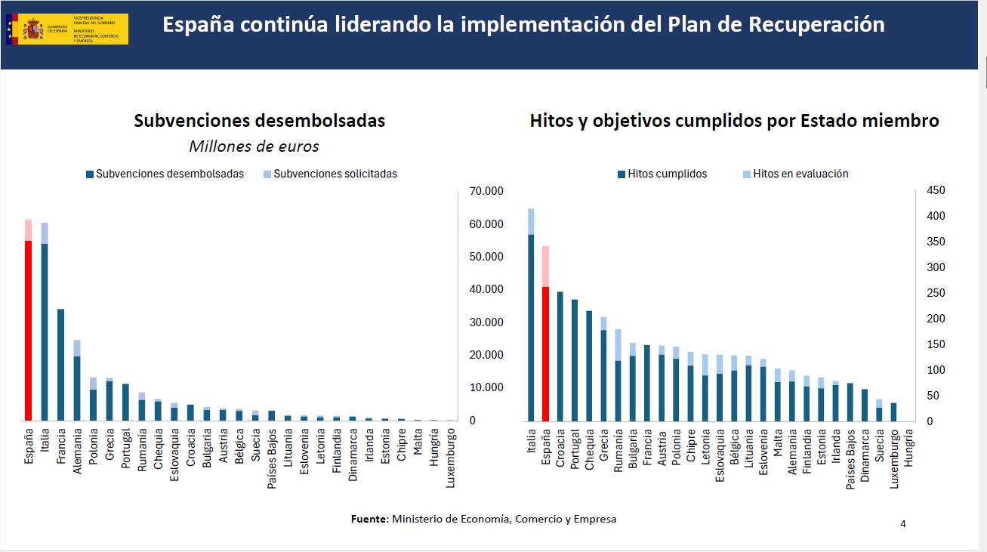
Como he dicho anteriormente, el cumplimiento de los hitos y objetivos lo que supone es una evolución positiva en materia de desembolsos por parte de la Comisión Europea, donde pueden ver en el gráfico de la izquierda los desembolsos recibidos en materia de transferencias o de subvenciones por parte de los distintos Estados miembros, tanto los ya recibidos o desembolsados, como las subvenciones o transferencias solicitadas, que sería la parte un poco más clara de estas barras, donde vemos, en el caso de España, que se lidera en materia de transferencias recibidas, con 55.000 millones. Y tenemos pendientes ahora de evaluar ese sexto desembolso por parte de la Comisión Europea, cuya evaluación positiva supondría que habríamos adquirido más de 60.000 millones en desembolso.
Estos desembolsos vienen de la mano y lo tienen en el gráfico de la derecha, como he dicho, del cumplimiento de hitos y objetivos. Más de 260 se han cumplido ya en nuestro plan, han sido evaluados favorablemente por la Comisión Europea. A esto hay que sumarle, los que están ahora mismo en evaluación, esos 78 hitos y objetivos correspondientes al sexto desembolso, que nos situarían en más de 340 hitos y objetivos totales, una vez que tengamos, esperemos, en los próximos meses, esta evaluación positiva del sexto desembolso. Por lo tanto, liderando también, en este caso, en cuanto a cumplimiento y a recepción de fondos en términos absolutos en materia de transferencias.

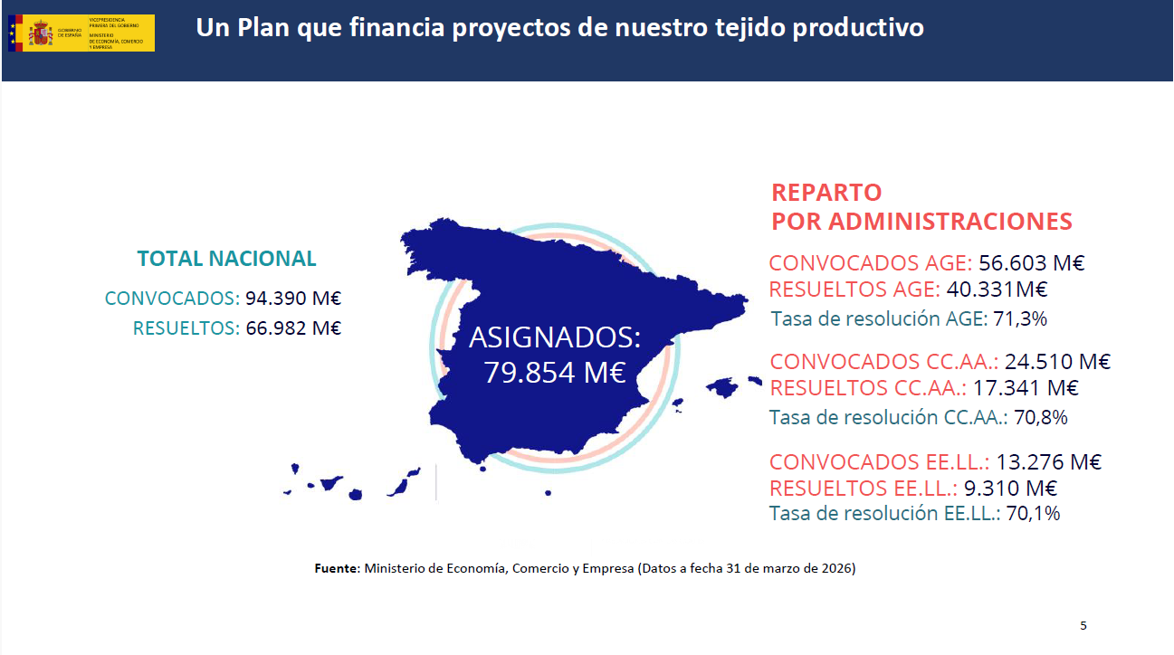Es importante también tener una idea de cuál es el despliegue, puesto que siempre lo decimos, el Plan de Recuperación es un plan de país y cuya implementación no sólo afecta o es responsabilidad del Estado, sino también de las administraciones territoriales.
De hecho, de estos 67.000 millones resueltos, lo que vemos aquí es que 40.000 le corresponden a la Administración General del Estado, 17.000 o más de 17.000 a las comunidades autónomas y unos 9.300 a las corporaciones locales, a los ayuntamientos. Como decía, un verdadero plan de país. Y podemos ver también que la tasa de resolución de estos fondos para los tres niveles de administración está en un entorno similar, en torno al 70-71%. Aunque es cierto que dentro del subsector de comunidades autónomas hay una mayor heterogeneidad entre las distintas comunidades autónomas.
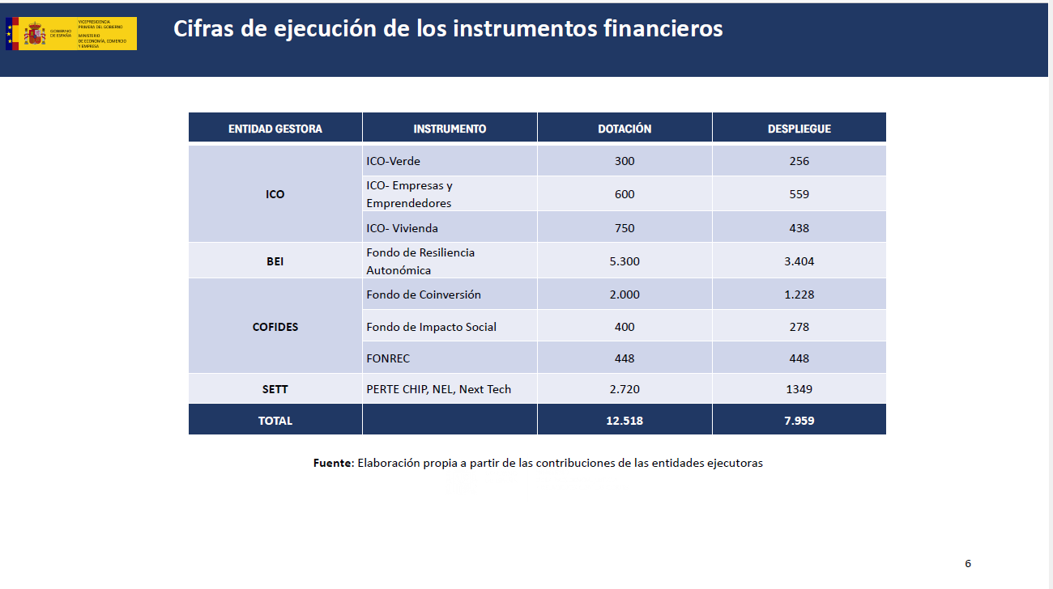
También yo creo que es interesante o es necesario hacer un repaso de dónde estamos en materia de ejecución, no sólo de las transferencias, como acabamos de ver, sino también de los préstamos o de estos instrumentos financieros del Plan de Recuperación.
Aquí, como saben, hay cuatro grandes instituciones encargadas de la canalización de estos fondos, ICO, BEI, COFIDES y SETT para el ámbito digital.
En cuanto a la dotación total de préstamos, estamos hablando de unos 12.500 tras la última adenda, de los cuales ya se han desplegado, en este caso, unas dos terceras partes, en torno a esos 8.000 millones que ven en la diapositiva.
Y podemos ver, por ejemplo, que en el caso del instrumento del Fondo de Resiliencia Autonómica del BEI, donde las comunidades autónomas tienen una mayor presencia en el propio comité de inversiones, se habrían desplegado ya unos 3.400 millones. Tienen aquí el desglose. Podemos, si quieren y les interesa, comentar también el detalle de algunos de estos instrumentos, por supuesto.
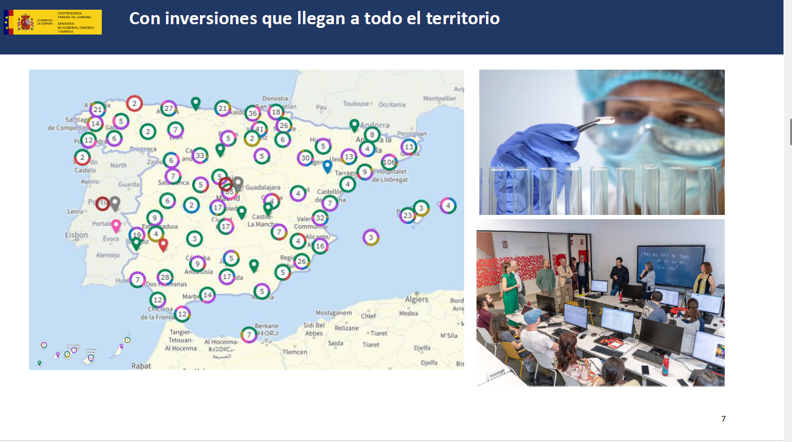
Hay otro elemento importante a la hora de ver el impacto del Plan de Recuperación y es, por supuesto, el despliegue territorial.
Cuando acabamos de decir que es un verdadero plan de país, donde la ejecución corresponde no solo al Estado, sino también a las comunidades autónomas y a los ayuntamientos, esto se refleja en que los proyectos están siendo capaces de transformar la realidad de nuestro país a lo largo y ancho de nuestro territorio.
Aquí tienen una escenificación de los proyectos asignados en distintas áreas de nuestro territorio, en este caso, provista por la Comisión Europea. Es importantísimo garantizar que el despliegue se hace de manera homogénea a lo largo y ancho del territorio para que el plan sirva también para promover un elemento de cohesión territorial, más allá de la modernización de nuestro tejido productivo.
Pero sí que me gustaría, porque yo creo que es importante, intentar aterrizar, como hago normalmente en estas comparecencias, estas grandes cifras de proyectos. No lo he dicho antes, pero cuando hablábamos de la ejecución total del plan, de estos datos de los 67.000 millones de convocatorias ya resueltas, estamos hablando de 1.460.000 adjudicatarios. 67.000 millones resueltos para 1.460.000 adjudicatarios.
El 70% de ellos son micropymes y pymes, aunque las adjudicaciones a micropymes y pymes, que son el 70% de los adjudicatarios, se corresponden con en torno al 43% del total del volumen adjudicado.
Es decir, cifras que hablan de una verdadera transformación de nuestra economía, pero donde yo creo que es importante aterrizar a casos específicos para que veamos lo que suponen en la realidad en el día a día de nuestro tejido empresarial.
- Por ejemplo, hablando de digitalización. Digitalización de empresas, digitalización de trabajadores. 3.300 millones en el conjunto del Kit Digital y el Kit Consulting que afectan o que han sido capaces de modernizar, en este caso de digitalizar a demanda a más de 920.000 beneficiarios, accediendo y llegando al 90% de los más de 8.000 municipios que tenemos en nuestro país y con el complemento del Kit Consulting para ayudar, más allá de la renovación en materia de digitalización, con asesoramiento estratégico, beneficiando a más de 23.000 empresas en este caso.
- Programa también de competencias digitales básicas que han alcanzado más de 135.000 alumnos.
- Programas de apoyo a agrupaciones empresariales innovadoras, donde se han creado más de 90 clústeres. También, de nuevo, avanzando, ayudando a que la digitalización, la modernización, sea uno de los ejes esenciales de mejora del crecimiento a largo plazo de nuestro país.
- Otro eje esencial, infraestructuras y cohesión territorial. 3.730 millones en el Corredor Mediterráneo y Corredor Atlántico. Los ejes vertebradores de nuestra economía.
- Modernización de nuestro tejido productivo. Inversión en vanguardia y en tecnología también en nuestra industria.
- Por ejemplo, 17 millones de euros del PERTE CHIP a la planta Sparc Foundry en Vigo, una planta que es punta de lanza en ecosistemas fotónicos punteros, soberanía tecnológica, cadena de valor de chips, por lo tanto un proyecto importantísimo.
- También 30 millones de euros, por ejemplo, a la empresa Universal DX para tecnología de detección temprana de cáncer con inteligencia artificial. 400 empleos de alta cualificación. Una compañía referente en diagnóstico oncológico avanzado a través de análisis de ADN en sangre. Es otro ejemplo que yo creo que es muy indicativo de cómo estas ayudas están haciendo que España consiga avanzar en materias de tecnología punta y además, en este caso, con una importancia clave para nuestro sector sanitario.
- Más, 270 millones del Plan de Recuperación para la fábrica de baterías de Figueruelas en el proyecto de Stellantis y CTL. 80% de consumo energético asociado a renovables. Además, espacio nacional de datos de salud, infraestructura pública para compartir y utilizar datos de forma segura para investigación, prevención, atención médica.
- 50 millones más para el programa RENORED para impulsar redes de calor y frío basadas también en energía renovable, por ejemplo, biomasa o geotermia.
- Más de 9 millones para la modernización del sistema de telecontrol del canal del Zújar en Badajoz para reducir la dependencia energética y además beneficiando a 7.000 regantes. 7.000 regantes con 20.000 hectáreas afectadas y beneficiadas por esta modernización de nuestro sistema de regadío.
- 15 millones del PERTE de Descarbonización para la empresa Ercros para proyectos de reducción de emisiones del complejo químico industrial en Vila-seca, en Tarragona, que es el más importante complejo petroquímico del sur de Europa que, en este caso, produce el 25% de la producción química en nuestro país, ayudando a mantener 5.800 puestos de trabajo directos.
- También, por supuesto, 85 millones, por ejemplo, del PERTE VEC en la planta de SEAT de Martorell. De los 300 millones totales que costó esta nueva planta, 85 venían en este caso del PERTE VEC, 500 trabajadores en esta planta.
Son sólo, permítanme, unos cuantos ejemplos, pero creo que tanto sectorialmente como en materia de relevancia geográfica nos dan una idea del alcance modernizador de nuestro Plan de Recuperación.

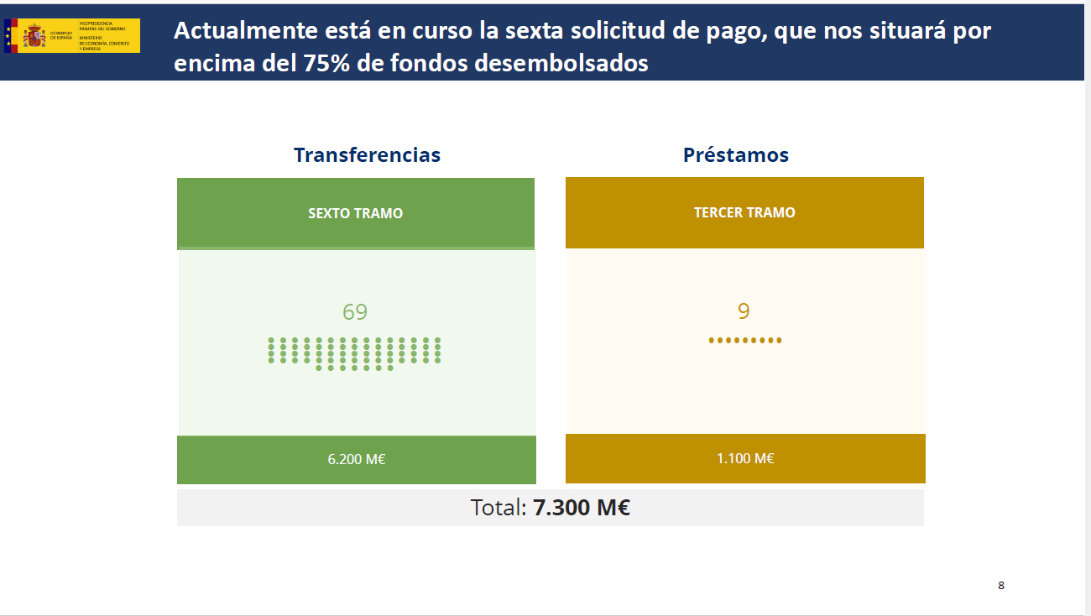 Como les he dicho anteriormente, estamos ahora mismo, o tenemos ahora mismo en curso, la solicitud del sexto desembolso, que nos situará, una vez que sea valorada favorablemente, por encima del 75% de fondos desembolsados.
Este sexto desembolso, esta petición, vino además de la mano de una Adenda de Simplificación de nuestro Plan de Recuperación, que se aprobó ya en enero de este año, donde pasamos de un total de nueve tramos para las transferencias a un total de siete. Es decir, habrá siete desembolsos de transferencias. Este sexto es el penúltimo. Y de un total de seis tramos de préstamos, pasamos a un total de cuatro tramos.
Como he dicho, 78 hitos y objetivos adicionales que van en este sexto desembolso y que están ahora mismo pendientes de evaluar por la Comisión y que supondrían un desembolso adicional de 7.300 millones de euros.

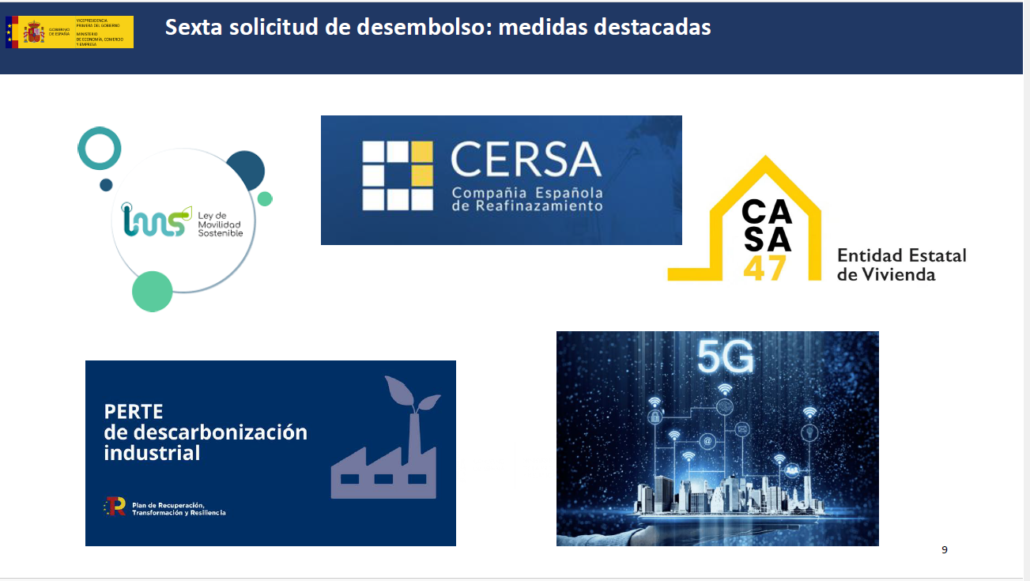
Esta sexta solicitud de desembolso contiene medidas ambiciosas destacadas, algunas de las cuales me gustaría referir aquí hoy, porque estamos hablando de reformas de calado, de proyectos de inversión ambiciosos y transformadores.
Por ejemplo, en materia de reformas, la Ley de Movilidad Sostenible, aprobada en diciembre del año 2025. O inversiones en este ámbito también, de 250 millones para el desguace de vehículos antiguos y la adquisición de vehículos de emisiones cero. O incluso de infraestructuras de recarga. Ahora veremos también un análisis de impacto de la evolución de estas infraestructuras.
- Creación de Casa 47, la entidad estatal de vivienda y suelo, para blindar el derecho a la vivienda y reforzar, por supuesto, el parque público de vivienda en alquiler asequible.
- La puesta en marcha también me gustaría señalar de la Agencia de Evaluación de Políticas Públicas y Calidad de los Servicios, que esperamos pueda empezar su andadura ya esta misma semana. Por lo tanto, avanzando para dotar de una mayor calidad a través del análisis a las políticas públicas en nuestro país.
- Inversiones en materia de descarbonización industrial, 2.200 millones.
- Inversiones en materia de digitalización de la Administración Pública o ciberseguridad, 1.800 millones.
- Laboratorio de Bioseguridad de alto nivel en Tres Cantos.
- Laboratorio Nacional de Sanidad en el Ámbito Vegetal, importantísimo, por ejemplo, para apoyar los controles fitosanitarios en frontera para la entrada de productos.
Es decir, avanzando, como he dicho antes, en estos sectores punteros que nos ayudan, además, a reforzar la autonomía estratégica de nuestro país, nuestra soberanía energética, en definitiva, modernizando nuestro tejido productivo.
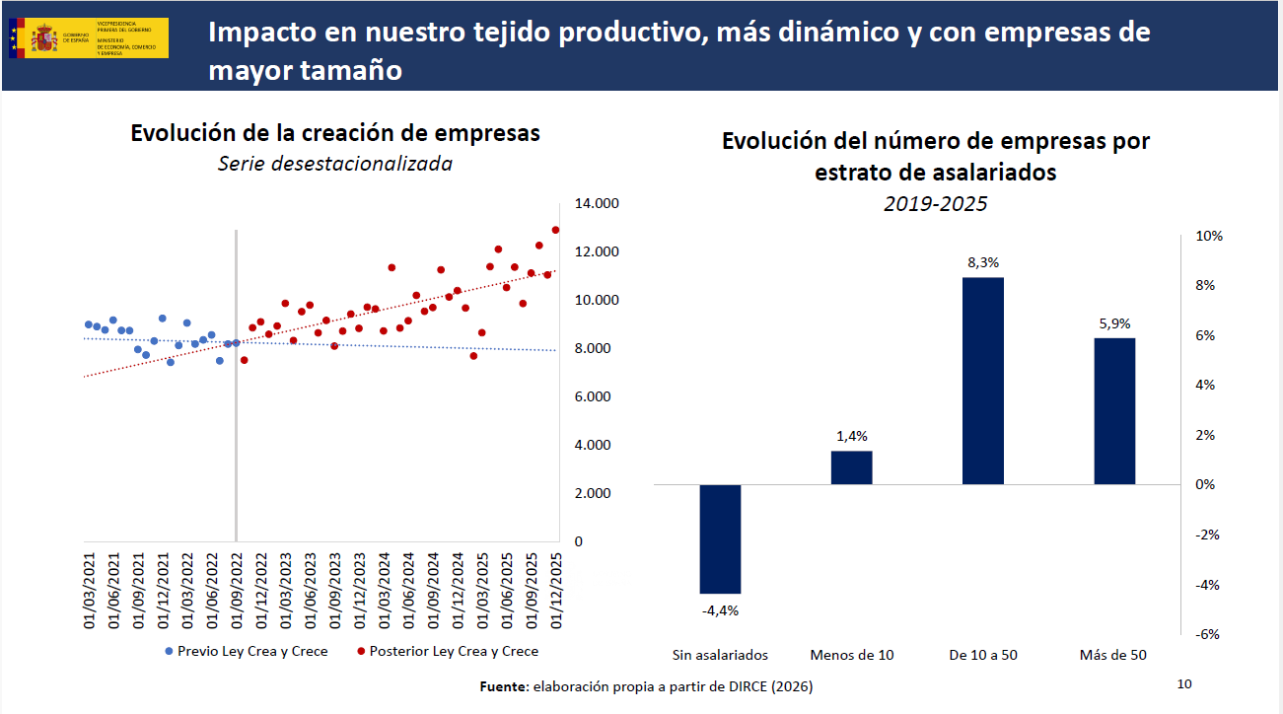
Paso a la sección de impacto, donde me gustaría resaltar algunos análisis de impacto del Plan de Recuperación con datos que vamos teniendo ya disponibles.
El primero de ellos hace referencia a la dinamización del tejido productivo, con dos variables clave: la creación de empresas y también el aumento del tamaño de las mismas, que son dos de los objetivos clave a la hora de romper ese círculo vicioso que hemos tenido normalmente en nuestra economía de empresas pequeñas, poco productivas, que sólo se pueden permitir salarios bajos y, por lo tanto, no pueden dar cabida o entrada a trabajadores de alta cualificación.
Pues bien, como vemos en el gráfico de la izquierda, en este caso se está expandiendo nuestro tejido productivo. Hay un cambio claro, hay un antes y un después de la Ley Crea y Crece. Se ve claramente el impacto de una reforma estructural tan importante. Es esta línea vertical que tienen en este gráfico en el año 2022, donde vemos una diferencia estructural entre el número de empresas que se creaban antes, en promedio estamos hablando de unos 8.200 desde el año 2021, al número de empresas que se crean después, donde estamos hablando de casi 13.000. Por lo tanto, es un salto cualitativo gracias a esta reforma que permitía agilizar y acelerar la creación de empresas.
Pero es que este salto viene de la mano, además de un crecimiento del tamaño de nuestras empresas, como pueden ver en el gráfico de la derecha, donde tenemos que las empresas españolas están creciendo, sobre todo en los segmentos de mayor número de trabajadores, sobre todo en ese segmento mediano de 10 a 50 trabajadores. Por lo tanto, promoviendo que nuestra demografía empresarial no solo es más rica, sino que además es más nutrida, sino que además cada vez está más cerca de lo que sean nuestros pares, aumentando su tamaño. Y, por lo tanto, como siempre decimos, está asociado siempre un mayor tamaño a empresas más productivas, a mayores salarios y, por lo tanto, a la atracción también de trabajadores más cualificados.
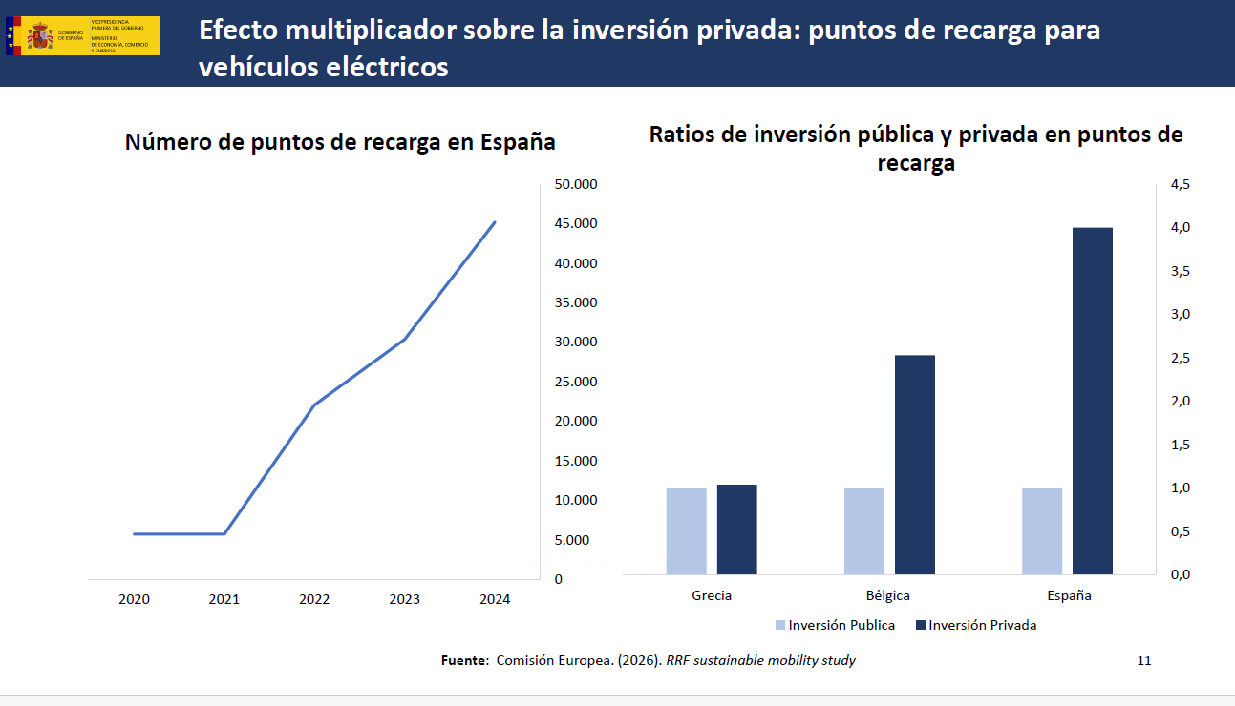
Otro efecto también interesante, y este viene de un análisis que ha realizado la Comisión Europea, es el efecto multiplicador sobre la inversión privada, en este caso con el ejemplo de las infraestructuras que comentaba antes, que son los puntos de recarga de vehículo eléctrico.
Aquí lo que vemos en el gráfico de la izquierda es la evolución notable del incremento de los puntos de recarga, que han crecido en más de 40.000 entre el año 2021 y el año 2024, que es el año de finalización de este estudio por parte de la Comisión Europea, atendiendo a los datos de ANFAC, que esa tendencia creciente ha seguido en el 25 y primer trimestre del 26, donde estaríamos ya por encima de los 55.000 puntos de recarga. Es importante recalcar también que son dos fuentes distintas, pero en este caso la tendencia creciente y la evolución y la dinámica clara es similar y es una señal muy positiva.
En el estudio de la Comisión Europea asocian esta evolución positiva del incremento de las infraestructuras de los puntos de recarga al apoyo de inversión del Plan de Recuperación, entre otros el Plan MOVES, y a los cambios normativos, por ejemplo el Decreto Ley 29 del año 2021, que han permitido que crezca, en este caso, el parque de puntos de recarga en nuestro país.
Lo que es interesante es que, además de crecer los puntos de recarga, ha venido esta inversión pública de la mano de un crecimiento, de un apalancamiento de inversión privada, por encima de lo que han supuesto planes similares en otros países europeos. De hecho, se ha movilizado un volumen de inversión privada, en este caso de 4 euros, por cada euro movilizado de inversión pública, muy por encima, como pueden ver en este gráfico, de Grecia o Bélgica, donde la movilización era apenas 1 a 1 o 1 a 2. Por lo tanto, de nuevo, otro elemento positivo de la configuración del Plan es que está siendo capaz de movilizar, de poner de manera aditiva inversión privada por encima de estos fondos públicos.

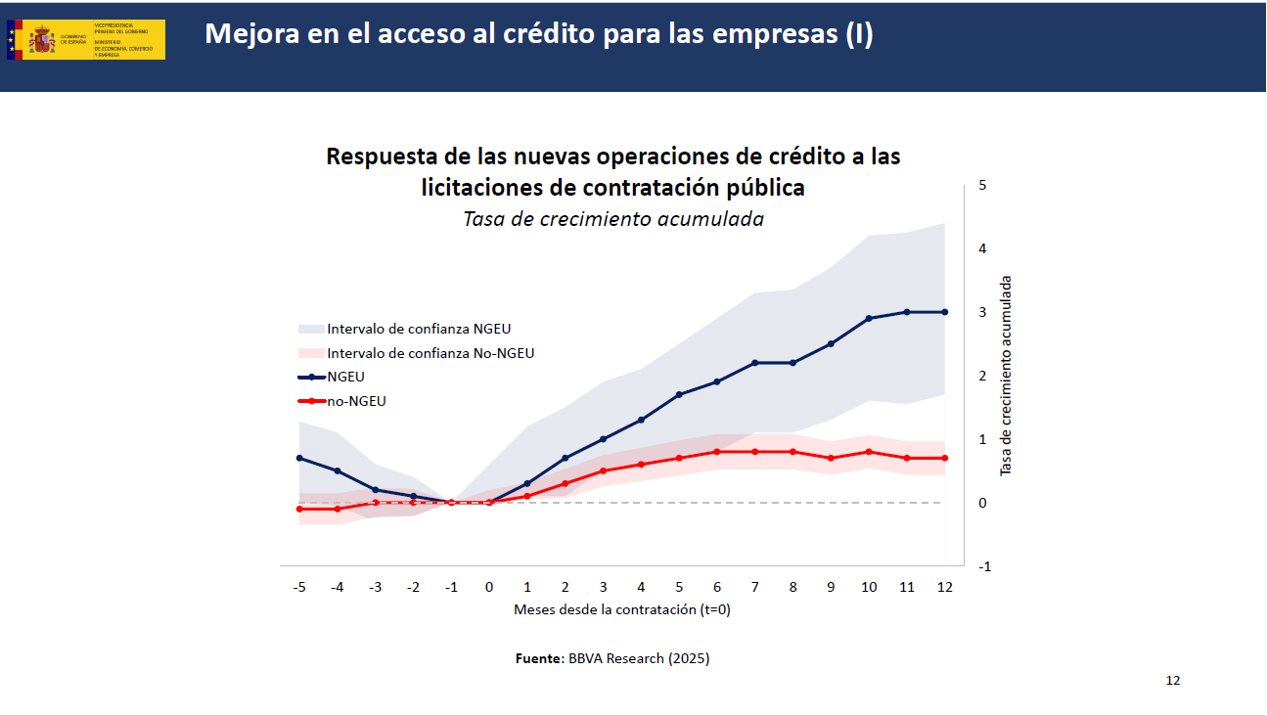
Elementos adicionales con respecto a la capacidad del Plan de promover, en este caso, el crecimiento y el acceso al crédito de nuestras empresas.
En cuanto al acceso al crédito, lo vemos en este gráfico de manera muy clara. Aquí lo que observamos son los meses desde que una empresa es adjudicataria de una licitación de contratación pública. Los meses previos a ese punto cero, que es el punto de la adjudicación, y los meses posteriores, para tener una idea del efecto positivo para una empresa de ser receptora o adjudicataria de una licitación, de una contratación pública.
Me gustaría primero que miraran aquellas contrataciones públicas que no forman parte del Plan de Recuperación, donde hay un cierto efecto positivo por un mayor acceso al crédito. En este caso, sube esta línea roja que va creciendo por encima del cero, pero es diferencial el elemento de acceso a las licitaciones del Plan de Recuperación, que es la línea azul, donde vemos de manera muy clara la señal de solvencia que supone el Plan de Recuperación, que hace que las nuevas operaciones de crédito para estas empresas que acceden a las licitaciones del Plan de Recuperación lleguen a incrementarse hasta en un factor de tres veces.
Esto, por lo tanto, nos da una idea de la percepción por parte de las entidades financieras, no solo de la señal de solvencia de estas empresas gracias al Plan de Recuperación, sino también de la concentración en sectores estratégicos y, por lo tanto, de capacidad o recorrido de crecimiento del propio Plan de Recuperación.
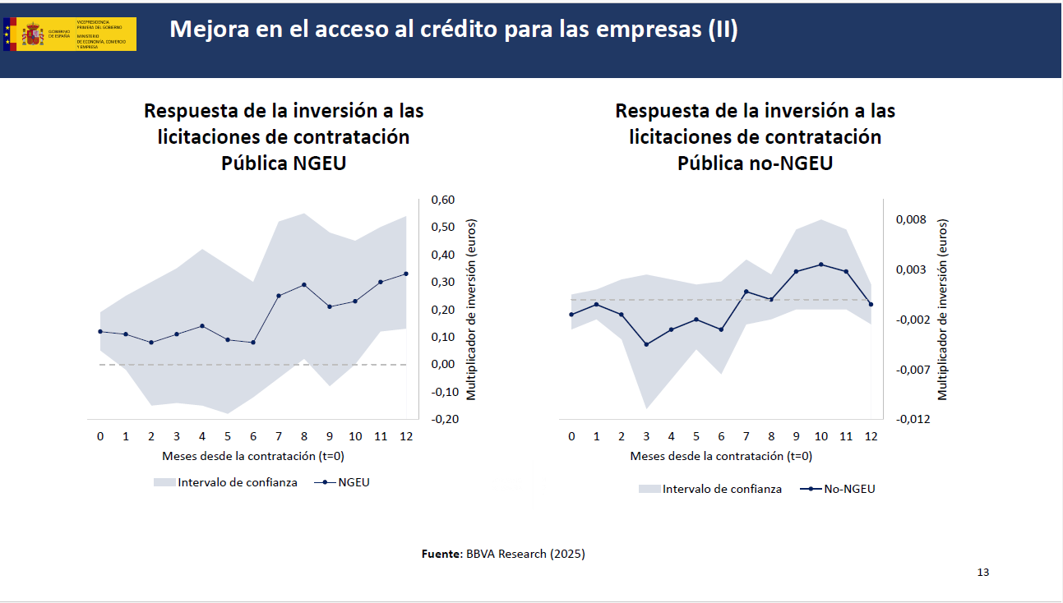
Y recogiendo este elemento de la concentración en sectores estratégicos es particularmente importante. Además, ver en este caso cómo los fondos del Plan de Recuperación han conseguido promover un efecto ‘crowding in’ que podemos llamar de acceso o de mayor movilización de inversión, ya no solo acceso a crédito, sino movilización de inversión por parte de las empresas.
Lo vemos en este caso en el gráfico de la izquierda, en el caso de las licitaciones del Plan de Recuperación, de las empresas con acceso a programas o subvenciones del Plan de Recuperación, con ese multiplicador de inversión. Lo que vemos aquí claramente es que, por cada euro que han obtenido estas empresas del Plan de Recuperación, han aumentado su inversión en 30 céntimos. Por lo tanto, de nuevo, una aditividad al esfuerzo inversor por parte del Plan de Recuperación, gracias a esa concentración también en sectores estratégicos.
Esta aditividad no se observa cuando miramos, o no de manera tan clara, otros proyectos de licitación pública. Por lo tanto, de nuevo, un factor diferencial del Plan de Recuperación, en este caso, de manera estructural en nuestra economía.

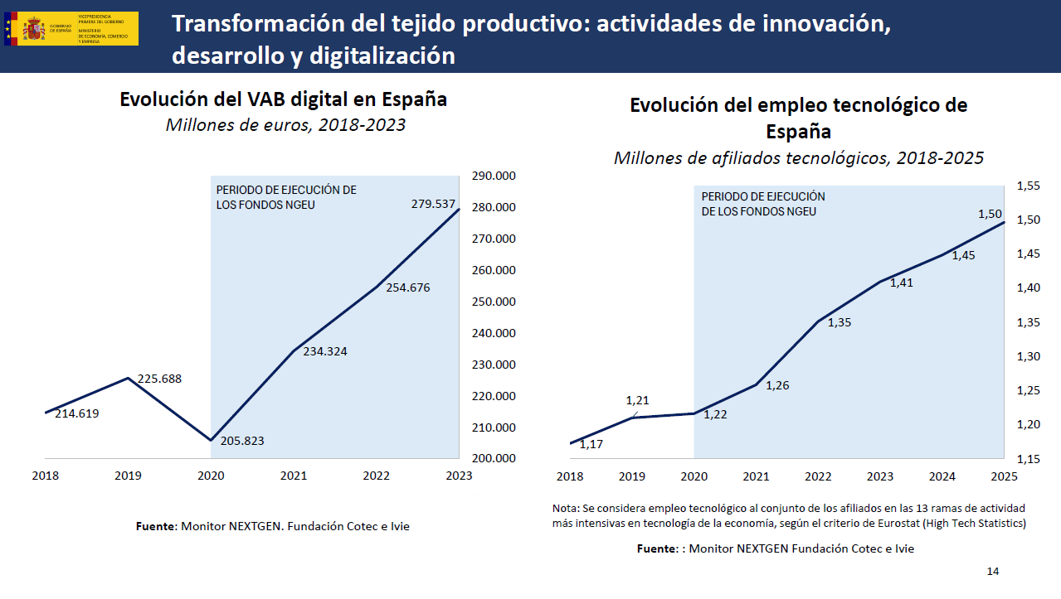
Y cuando decía que el Plan de Recuperación, o que uno de los elementos positivos asociados al Plan de Recuperación, es su concentración en sectores innovadores, podemos verlo también en estos gráficos, en esta diapositiva.
Señalar que la inversión en materia de innovación, en I+D de en nuestro país, ha aumentado casi tres décimas en los últimos años en porcentaje de PIB, con lo que esto supone, dado el crecimiento de PIB que hemos tenido, alcanzando los 24.000 millones. Un récord, una cifra que era difícil de prever hace apenas unos años y que ha supuesto, como no podíamos esperar, o como no cabría esperar de otra manera, un incremento del peso de este sector en nuestra economía, un incremento del peso de la economía digital.
Lo vemos, por ejemplo, en el gráfico de la izquierda, cómo sube el VAB digital en nuestro país. Pero también un incremento, y esto es importante, del peso del empleo tecnológico en España, que ha subido en 280.000 desde el momento pre-pandemia. De nuevo, asociado a lo que hemos comentado anteriormente, una modernización en cuanto al tejido productivo y una composición del crecimiento sesgada hacia estos sectores de mayor valor añadido, que, por lo tanto, hacen que tenga un mayor peso el empleo de estos sectores, que tiran también de manera más significativa de los salarios hacia arriba, puesto que están asociados a sectores de mayor salario, de mayor remuneración.
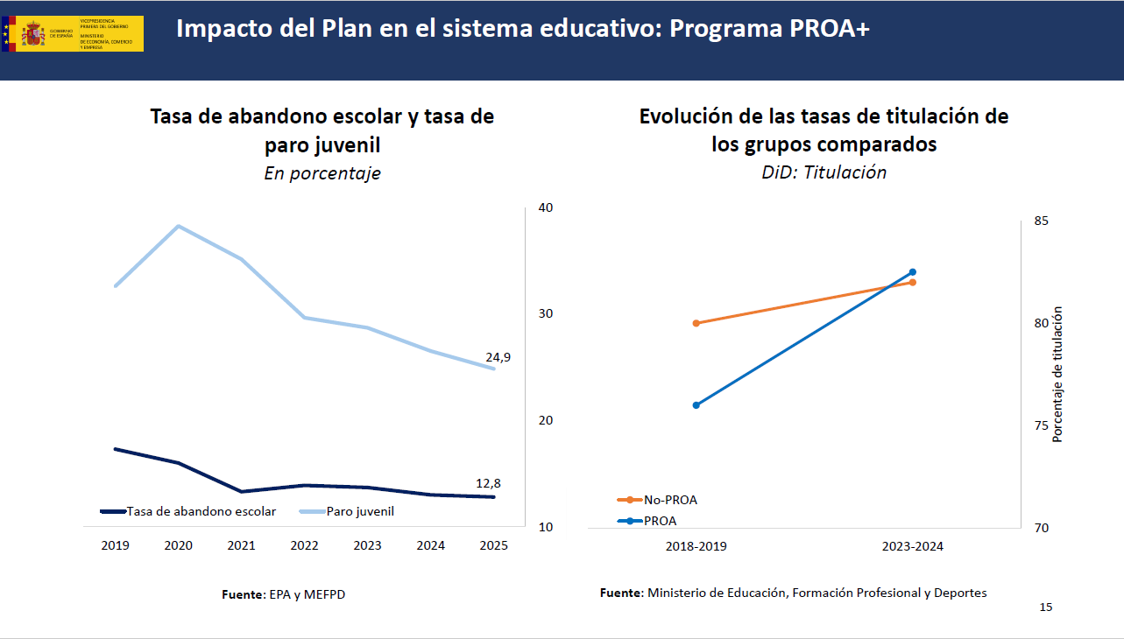
Podríamos decir que, una vez comprobado cómo la modernización de la actividad productiva está suponiendo que se crean más empresas, que las empresas están siendo capaces de crecer; que, además, gracias al Plan de Recuperación, acceden a un mayor crédito; que, además, gracias al Plan de Recuperación, están ellas mismas invirtiendo más. Cuál es la pieza que falta en toda esta ecuación: ser capaces de tener una capacitación adecuada de nuestra fuerza laboral. Es decir, que la fuerza laboral, que esos trabajadores también vayan acompañando esta modernización de nuestro tejido productivo.
Aquí hay un ejemplo de cómo estamos consiguiendo este efecto. Es a través de programas tan importantes como el PROA+, que ha conseguido, o ha afectado de manera positiva, a través de una actuación en 3.700 centros educativos, desde el inicio del Plan, ayudando a alumnos en situación de vulnerabilidad socioeducativa a mejorar sus resultados académicos. Esto es algo de lo que tendríamos que estar todos muy orgullosos.
Vemos, por ejemplo, en este periodo 2023-2024, como los alumnos incluidos en este plan, como he dicho, con vulnerabilidades socioeducativas, han conseguido converger en materia de obtención de la titulación de la ESO a aquellos alumnos que no están dentro de estos programas y que tenían una obtención de titulación mucho más alta que ellos en periodos anteriores.
Hemos conseguido mantenerles dentro del sistema educativo y esto se ve, por ejemplo, también en que se corresponde con una reducción de la tasa de abandono escolar. De hecho, se han reducido las tasas de abandono escolar de estos alumnos de manera significativa, convergiendo al resto, tanto en primaria como en secundaria.
Por lo tanto, más empresas creadas, empresas más grandes, empresas que, además, acceden a más crédito, empresas que invierten más gracias al Plan y una reconfiguración también de nuestra oferta laboral de nuestros trabajadores, de la formación y educación de nuestros trabajadores.
En particular, en este caso, de los trabajadores que tenían una salida más temprana del sistema educativo para adaptarles, para que sean capaces de aprovechar también, en mayor medida, estas nuevas oportunidades que se están desarrollando en nuestro país.

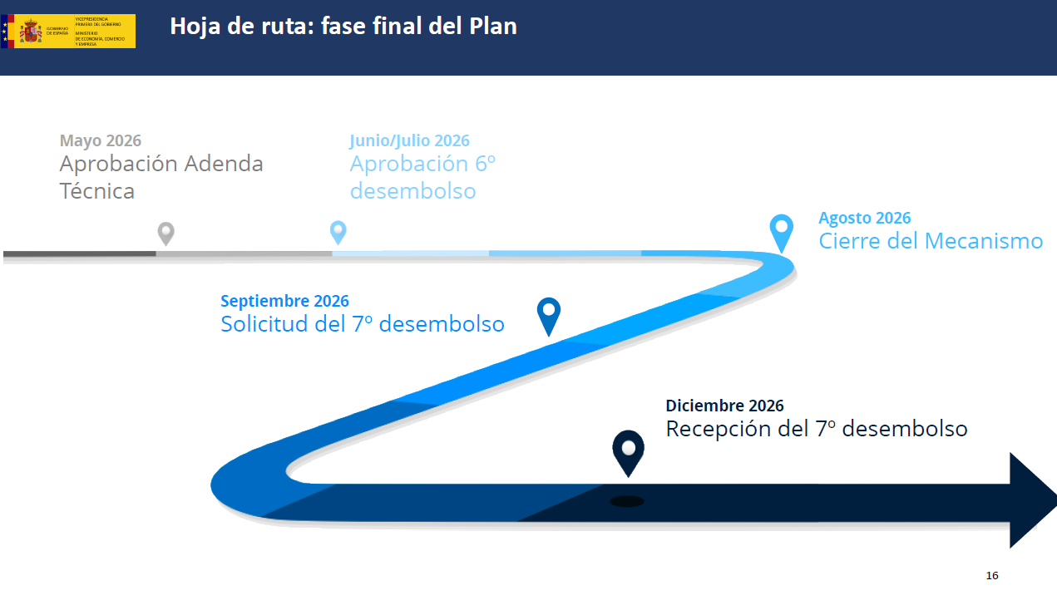
A partir de aquí, simplemente recordarles la hoja de ruta hacia el final, como he dicho antes, del plan. Estamos ahora mismo en el momento de la evaluación del sexto desembolso por parte de la Comisión Europea.
Como saben, este sexto desembolso va acompañado de una pequeña adenda técnica para facilitar la evaluación por parte de la propia Comisión. Esperamos, en este caso, que podamos tener una aprobación por parte de la Comisión en las próximas semanas, a lo largo del mes de mayo, para que durante el mes de junio, julio, tengamos ya la aprobación definitiva por el Consejo, que pueda dar lugar a que se desencadene ese desembolso antes de verano o en los meses de verano.
En paralelo, por supuesto, seguimos trabajando de manera muy intensa para cerrar todos los esfuerzos junto con la Comisión en cuanto al cumplimiento de los hitos y objetivos de los tramos restantes: el séptimo desembolso en materia de transferencias y el cuarto desembolso en materia de préstamos.
Recordarles que este sexto desembolso, en cuya evaluación ahora mismo estamos inmersos, supondría unos 7.000 millones, 5.600 en materia de préstamos y unos 2.000 en materia de transferencias.
A partir de aquí, como he dicho, el trabajo consiste en cerrar el cumplimiento antes de agosto de los hitos y objetivos del último desembolso para proceder a la evaluación positiva primero y a la recepción del mismo de todas las cuantías restantes antes de finales del año 2026.
Esta es la hoja de ruta, ambiciosa, pero esperamos que cumplible de aquí a finales de este año 2026.

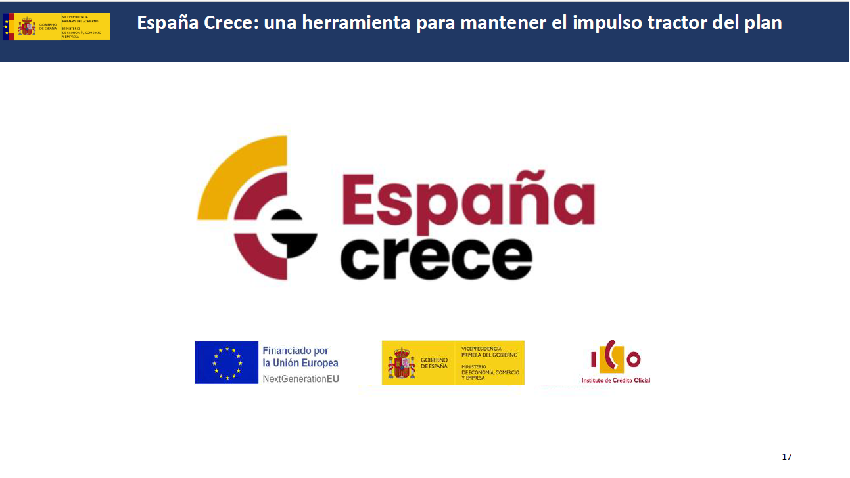
Simplemente señalarles, porque yo creo que es importante incluso tener una visión más allá de lo que supone la finalización de los desembolsos en este año 2026, y esta visión de pensar más allá de 2026, de promover que haya un impulso a la inversión más allá de los fondos de NextGen, es la que nos llevó a la construcción del fondo España Crece. Que, como saben, bebe de una inyección de fondos del Plan de Recuperación de 13.300 millones.
De estos 13.300 millones, 10.500 suponen un incremento del colchón de capital, de la base de capital de ICO, y 2.800 vienen en forma de transferencias para reforzar los instrumentos financieros de ICO, es decir, para tener la capacidad de poner instrumentos con una parte no reembolsable y, por lo tanto, mejorar las condiciones y ayudar, en este caso, a tener aún un mayor impacto con estos instrumentos.
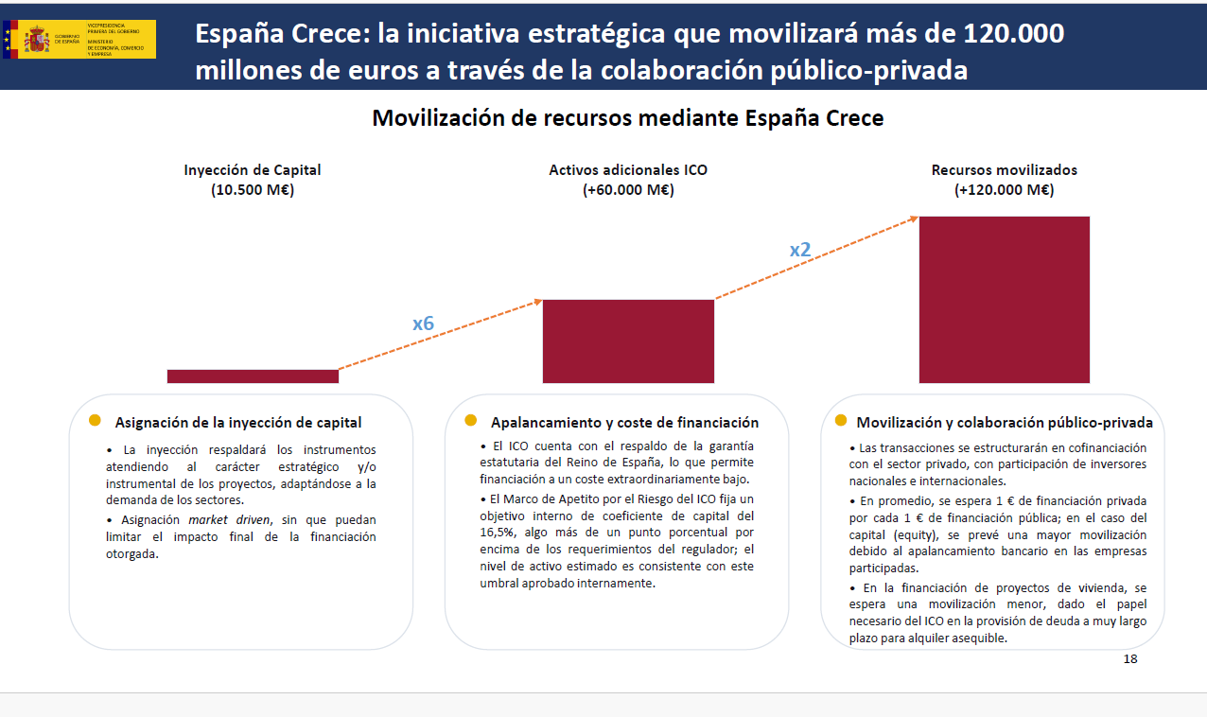Simplemente, con respecto a la capacidad de este fondo España Crece de movilizar financiación, yo creo que el mensaje de que queremos o que pretendemos que se movilicen un total de unos 120.000 millones gracias a estos fondos, me gustaría desglosarlo en cómo llegamos a esos 120.000 millones.
Como hemos dicho, 10.500 millones de préstamos del Plan de Recuperación que hemos utilizado, que vamos a utilizar para inyectar capital en ICO. Esta inyección lo que nos permite es ir respaldando todos los instrumentos estratégicos de ICO, incluso a través de distintas herramientas, ya sea financiación directa, ya sea entrada en capital, cuasi-capital, financiación intermediada, los instrumentos que vaya necesitando ICO, tener una asignación orientada a los grandes fines del Plan.
Estos 10.500 millones de capital van a permitir que ICO, a través de estos instrumentos, apalanque o sea capaz de movilizar hasta 60.000 millones. Puesto que ICO, como entidad financiera, tiene que cumplir con ese requisito de un coeficiente interno de capital del 16,5%, incluso ahora mismo está a un punto por encima de lo que le exige el regulador, y teniendo en cuenta que se seguiría en ese mismo rato de capital, lo que tenemos es que ICO sería capaz de apalancar, de movilizar 60.000 millones gracias a estos 10.500 millones adicionales de capital.
Pero si vamos ahora no solo a lo que es capaz de movilizar ICO directamente, sino a la capacidad de apalancar o de movilizar financiación privada, haciendo un supuesto que yo creo que en este caso es bastante prudente, que por cada euro que moviliza ICO seamos capaces de movilizar un euro de financiación privada, es decir, una movilización uno a uno, ahí es como llegaríamos a esos 120.000 millones.
Teniendo en cuenta que además lo que hemos hecho aquí es un análisis de abajo a arriba, partiendo de cada uno de los instrumentos que pretendemos utilizar. Considerando, por ejemplo, como viene aquí, que en el caso de entrada en capital o de equity, la movilización o el apalancamiento privado esperamos que sea uno a uno. Bastante mayor, por ejemplo, a la hora de utilizar avales o instrumentos intermediados, o un poco menor, por ejemplo, cuando hablemos en el caso de la vertical de vivienda, de los proyectos de vivienda, donde ICO tiene que ser el principal actor aquí a la hora de movilizar capital o deuda a muy largo plazo, para que seamos capaces de promover el alquiler en condiciones asequibles.
Pues bien, de todo este análisis lo que tenemos es, como les he dicho anteriormente, que gracias a la utilización de 10.500 millones de préstamos del Plan de Recuperación seremos capaces de movilizar unos 120.000 millones para promover proyectos de inversión en nuestra economía sin tener, y esto es importantísimo, esa fecha de corte de finales de agosto del 2026, es decir, quitándonos ese corte, ese lastre de encima en cuanto a la finalización del Plan de Recuperación. Por lo tanto, de nuevo, como he dicho, yendo o mirando más allá del año 2026.
Simplemente por cerrar, con respecto a la estrategia de España Crece, recordarles que la estrategia de inversión pretendemos que se articule en torno a cuatro ejes esenciales.
El primero es el eje transformador que vehicula, que alimenta nuestro Plan de Recuperación, competitividad, resiliencia, impulso de grandes proyectos tractores en nuestra economía, proyectos de innovación.
Luego, evidentemente, tenemos que tener siempre un ojo atento a la competitividad de nuestras pymes, apoyando la financiación allí donde veamos que puede haber un cierto fallo de mercado, plazos más largos, estructura de riesgos también más ajustadas a la realidad de la pyme, en particular en proyectos más innovadores.
Y luego, una gran vertical que ya anunció el presidente del Gobierno, que es la vertical en torno a la vivienda, a la vivienda asequible, que movilizará más de 23.000 millones, puesto que tenemos que hacer frente a esa escasez de oferta, en particular a la escasez de oferta en materia de alquiler asequible, para reducir las tensiones de mercado que están afectando a los ciudadanos ahora mismo.
Más allá de esto, también habrá una particular atención al eje de sostenibilidad y eficiencia energética para seguir avanzando en nuestro proceso de descarbonización de nuestra economía.
Pero por terminar esta parte simplemente me gustaría avanzarles cuáles son, dónde estamos y cuáles son los siguientes pasos en materia de la creación de este Fondo España Crece.
El Fondo España Crece ahora mismo, en las próximas semanas, el siguiente paso es empezar a dotarle de los fondos haciendo la transferencia de fondos al ICO por parte de Tesoro. Esto espero que se realice en las próximas semanas. A partir de ahí en el mes de mayo espero que esté cumplido el siguiente hito que es cerrar la aprobación de la estrategia de inversión con la Comisión Europea para, como dije en la última ocasión, que esté ya operativo de manera completa el fondo en este segundo trimestre del año 2026.
Y sin más, presidente, quedo a su disposición.

Transcripción realizada por el Departamento de Comunicación del Ministerio de Economía, Comercio y Empresa

